Funcionamiento del Port-security

Esquema:
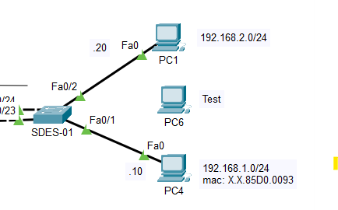
Configuración del Enlace:
interface FastEthernet0/1
description Conexion a PC-IT
switchport access vlan 10
switchport mode access
switchport port-security
switchport port-security mac-address sticky
switchport port-security violation restrict
switchport port-security mac-address sticky 000C.85D0.0093
switchport port-security aging time 1
duplex full
spanning-tree portfast
speed 100
spanning-tree bpduguard enable

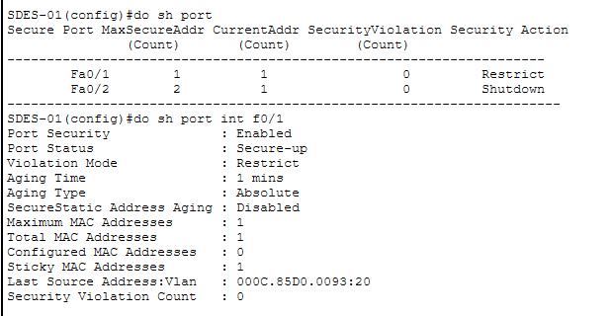
Se intercambia el enlace para activar el Modo restriction

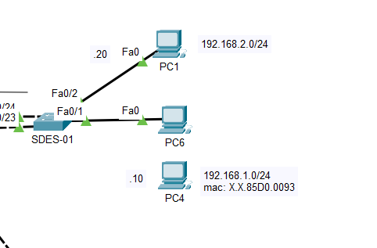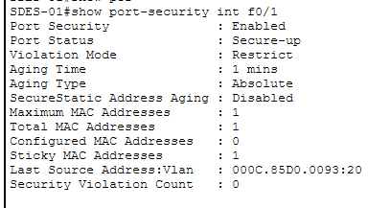

Etherchannel

interface Port-channel1
switchport trunk native vlan 99
switchport trunk allowed vlan 10,20,99-100
switchport mode trunk

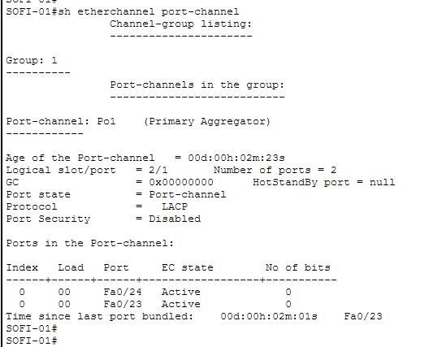

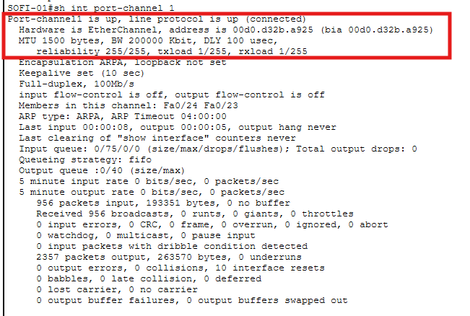

Nota:
Conectar solo a nivel par si es impar uno de los cables transportara el doble generando un cuello de botela
Una vez creado, si se quiere cambiar una configuración se hace desde el port-channel de lo contrario, hay una alta probabilidad que se desconecte
Si agrupas todos en un solo grupo puedes generar cuellos de botellas

SYSLOG & SNMP & NTP

Activar Syslog y NTP

clock set 09:57:00 01 aug 2026
conf t
logging on
logging 192.168.100.10
service timestamps log datetime msec
ntp server 192.168.100.10

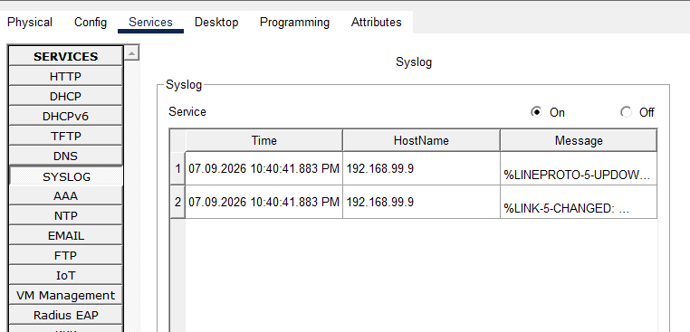

Activar SNMP
snmp-server community public RO
snmp-server community private RW
snmp-server community prueba RO
en web browser del server podemos get o set
octetstring es para mandar texto

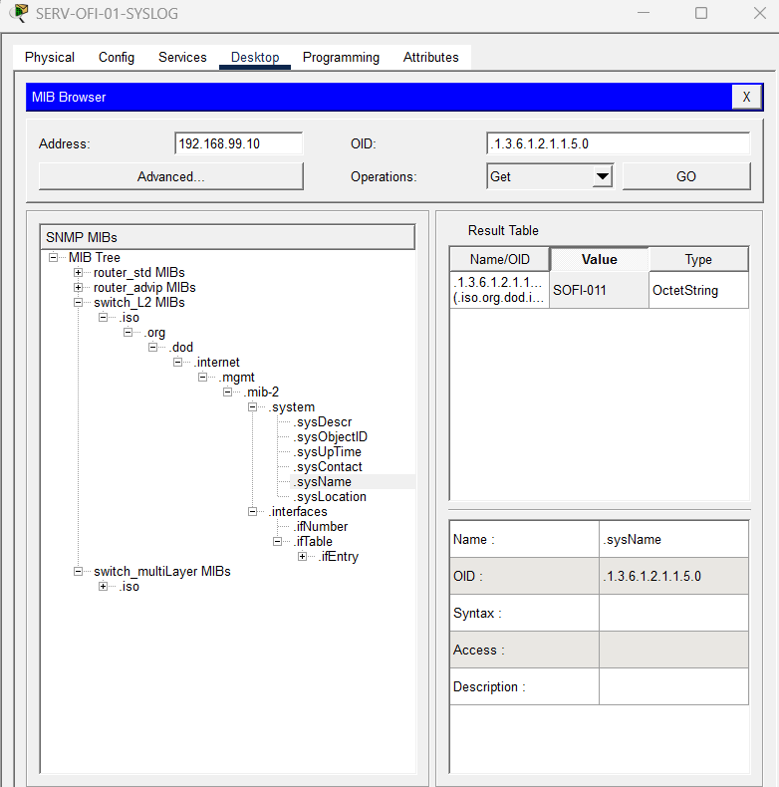

LOAD-SHARING STATIC-ROUTE

Esquema:
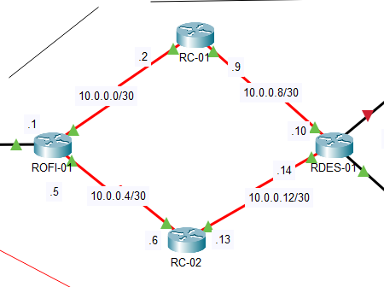
Configuración:
ROFI-01
ip route 10.0.0.0 255.255.255.252 Serial0/2/1 10.0.0.9
ip route 10.0.0.0 255.255.255.252 10.0.0.13 10
ip route 10.0.0.4 255.255.255.252 Serial0/2/0 10.0.0.13
ip route 10.0.0.4 255.255.255.252 10.0.0.9 10

RC-01

ip route 10.0.0.4 255.255.255.252 Serial0/2/0 10.0.0.1
ip route 10.0.0.4 255.255.255.252 10.0.0.10 10
ip route 10.0.0.12 255.255.255.252 Serial0/2/1 10.0.0.10
ip route 10.0.0.12 255.255.255.252 10.0.0.1 10

RDES-01

ip route 10.0.0.0 255.255.255.252 Serial0/2/1 10.0.0.9
ip route 10.0.0.0 255.255.255.252 10.0.0.13 10
ip route 10.0.0.4 255.255.255.252 Serial0/2/0 10.0.0.13
ip route 10.0.0.4 255.255.255.252 10.0.0.9 10

RC-02

ip route 10.0.0.0 255.255.255.252 Serial0/2/1 10.0.0.5
ip route 10.0.0.0 255.255.255.252 10.0.0.14 10
ip route 10.0.0.8 255.255.255.252 Serial0/2/0 10.0.0.14
ip route 10.0.0.8 255.255.255.252 10.0.0.5 10

resultados:

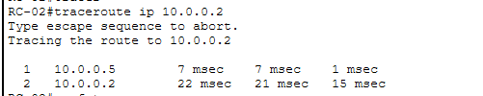
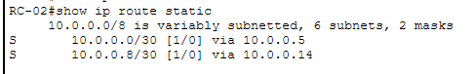

Al apagar la interfaz s0/2/1

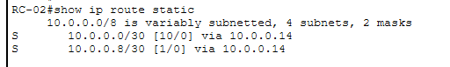
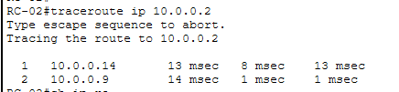

Se observa el cambio de la ruta principal a la de respaldo, se puede apreciar con observar la distancia administrativa es ahora de 10 y al aplicar el traceroute, se muestra la ruta tomada

